PILSONISKĀS SABIEDRĪBAS ORGANIZĀCIJAS
LABA PĀRVALDĪBA

PIECI PRINCIPI
ILGTSPĒJĪGAI ORGANIZĀCIJAI
2021

Ievads
Vadlīnijas iekļauj principu kopu, kas uzskatāma par nepieciešamo minimumu organizācijas darbības attīstības ciklos. Vadlīnijās ietverti vispārīgi ieteikumi labas pārvaldības principu īstenošanai, un tie balstīti labākajā privātā un nevalstiskā sektora organizāciju pārvaldības praksē.
Šis dokuments ir ceļvedis labas pārvaldības praksē, bet katra organizācija, iesaistot savus biedrus un citas personas, novērtē, kurus principus un kādā apjomā un veidā piemērot atbilstoši savai darbības jomai, mērogam un citiem specifiskiem kritērijiem, vienlaikus izvērtējot ar to saistītos riskus.
Angļu valodas vārds "governance" (pārvalde) ir cēlies no latīņu valodas vārda "gubernare", kas nozīmē "pārraudzīt, vadīt, valdīt". Šis termins pamatā attiecas uz veidu, kādā vara tiek pārņemta, nodota un īstenota sabiedrībā vai organizācijā.
Dokuments paredzēts dažādām organizācijām neatkarīgi no to darbības jomas, biedru un darbinieku skaita vai juridiskās formas. Dokumenta autori uzsver, ka laba pārvaldība un tās principi ir ieviešami ikvienā organizācijā neatkarīgi no tās darbības formas vai mēroga.
Laba pārvaldība attiecas uz visām organizācijām, kas darbojas pilsoniskās sabiedrības jomā Latvijas Republikā. Par pilsoniskās sabiedrības organizācijām (PSO) uzskatāmas šādas organizācijas:
- organizācijas, kas reģistrētas kā biedrības vai nodibinājumi un kuru darbība vērsta uz sabiedrības labklājības celšanu, risinot vai nu pašas sabiedrības (noteiktas grupas) identificētas problēmas vai sniedzot savu ieguldījumu valstisku mērķu sasniegšanā, un kuras ir neatkarīgas no publiskās pārvaldes, politiskajām partijām, reliģiskajām organizācijām, komerciālām organizācijām un to ietekmes (tai skaitā šo organizāciju biedru vidū un pārvaldes institūcijās pēc īpatsvara vai darbības ietekmes minēto grupu pārstāvji vai to oficiālie pārstāvji ir mazākumā);
- organizācijas, kas pēc savas būtības/rakstura/darbības nevar tikt pielīdzinātas politiskajām partijām, reliģiskajām organizācijām, arodbiedrībām, darba devēju organizācijām vai kooperatīvajām sabiedrībām un neveic darbības, kas mērķētas tikai uz savu biedru vai dibinātāju komerciālo vai tiešu ekonomisko interešu sasniegšanu.
Labu pārvaldi definē kā "skaidru un pārskatāmu lēmumu pieņemšanas procesu, kurā bezpeļņas organizācijas vadība efektīvi, ar atbildību izlieto līdzekļus un darbojas, balstoties uz kopīgām vērtībām."
Rietumu politikas teorētiķi uzsver, ka labai pārvaldei raksturīga pilnvaru sadale jeb noteiktas dalītas pilnvaras lēmumu pieņemšanā, lai vara un resursi neatrastos vienas personas vai grupas rokās. Laba pārvaldība ir jebkuras veiksmīgas un labas organizācijas attīstības pamatā. Laba pārvaldība ir biedru, valdes, kā arī citu pārvaldes institūciju atbildība par to, ka organizācijas piesaistītie darba resursi tiek efektīvi un atbildīgi ieguldīti, nodrošinot biedriem, uzraudzības institūcijām un sabiedrībai pietiekamu atklātību par pieņemtajiem lēmumiem.
Vadlīnijas piedāvā pilsoniskās sabiedrības organizāciju labas pārvaldības pamatprincipus, lai palīdzētu organizācijai:
- kļūt efektīvai, jo laba pārvaldība nodrošina resursu efektīvu izmantošanu;
- kļūt ilgtspējīgai, jo laba pārvaldība veicina viedu lēmumu pieņemšanu par organizācijas attīstību īstermiņā un ilgtermiņā;
- kļūt konkurētspējīgai, jo laba pārvaldība veicina spējas un prasmes pārvaldīt riskus, ļauj izvairīties no likumu pārkāpumiem, kļūt videi draudzīgai, sociāli atbildīgai, nodrošināt uzticību ziedotāju, finansētāju, kā arī potenciālo biedru un partneru acīs;
- saglabāt pozitīvu reputāciju savu biedru, uzraudzības iestāžu un plašākas sabiedrības acīs visos organizācijas attīstības posmos, bet, lai to nodrošinātu, ir nepieciešami noteikti atskaites punkti;
- sasniegt mērķus un veikt uzlabojumus organizācijas darbībā, lai katrs process sniegtu augstāko pievienoto vērtību visos organizācijas dzīves cikla posmos.
Šajā dokumentā lietoto terminu skaidrojums:
Dalībnieki – dibinātāji, biedri, valdes un padomes locekļi, citu organizācijas institūciju pārstāvji, darbinieki un piesaistītie eksperti.
Organizācija – biedrība un nodibinājums.
Izpildinstitūcija – organizācijas var dažādi nosaukt savas organizācijas izpildinstitūciju vai institūcijas, tomēr biežāk, lai apzīmētu organizācijas izpildinstitūciju, tiek lietots termins – valde.
Lēmējinstitūcija – organizācija var dažādi nosaukt savas organizācijas lēmējinstitūciju vai institūcijas, tomēr biežāk, lai apzīmētu organizācijas lēmējinstitūciju, tiek lietots termins – padome vai augstākā līmeņa lēmējinstitūcija biedrību kontekstā – biedru kopsapulce.

PIRMAIS PRINCIPS. LABA PĀRVALDĪBA ORGANIZĀCIJAS PAMATDOKUMENTOS
Vīzija ir konkrētajā jomā vēlamās pārmaiņas, kuru dēļ organizācija pastāv. Misija ir tas, ko organizācija ir gatava darīt, lai sasniegtu šo vīziju. Mērķi ir īstermiņa un ilgtermiņa ceļa karte virzībai uz šo vīziju.
Organizācijas vērtības. Vērtības nav vispārināmas, katrai organizācijai tās ir atšķirīgas. Tomēr, veidojot organizāciju, tās tradīcijas un iekšējo kultūru, valdes, padomes un biedru kopsapulces atbildība ir nodrošināt, lai ikviena organizācijā iesaistītā persona piedalītos vērtību noteikšanas procesā. Nepieciešams noteikt vērtību kopumu, kam piekrīt visas organizācijā iesaistītās personas un kuras organizācijas dibinātāji, biedri un darbinieki ir gatavi praktizēt un ieviest ikdienas darbā. Pilsoniskās sabiedrības sektorā vērtības saistāmas ar organizācijas darbības veidu. Darbības veidu organizācija izvēlas, ņemot vērā tās dibināšanas mērķi, dibinātāju un organizācijas darbībā iesaistīto dalībnieku prasmes un spējas, pieredzi un talantus.
Organizācijas vīzija izsaka organizācijas mērķus kā vēlamo nākotnes stāvokli un uzlabojumus jomā, kurā organizācija darbojas. Vīzija ir organizācijas attīstības galvenais virziens.
Organizācijas misija ir galvenais mērķis, kas nosaka, kāpēc organizācija pastāv/ir dibināta. Organizācijas misijai nepieciešams būt ar pozitīvu skatījumu uz pārmaiņām, kuras organizācija ar savu darbību nodrošinās, tajā pašā laikā saglabājot realitāti, kuru raksturo organizācijas pievienotā vērtība un unikalitāte, pārmaiņu iespējamība un specifisks darbību kopums, kas nosaka to, kā organizācija plāno sasniegt paredzētās izmaiņas.
Organizācijas izvēlas arī darbības metodes, lai sasniegtu mērķi. Veidi un metodes, ar kādām sasniedz noteiktos mērķus, ir dažādi, un ikviens veids ir atbalstāms un nepieciešams demokrātiskas valsts veidošanā un attīstībā, ja vien netiek pārkāpti normatīvie akti un likumi.
Organizācijas mērķis. Ir īstermiņa un vidēja termiņa mērķi, kurus organizācija tiecas sasniegt. Organizācijas mērķiem būs liela nozīme organizatoriskās rīcības izstrādē un organizācijas resursu sadales noteikšanā.
Organizācijas pamatdokumenti. Organizācijas pamatdokuments ir tās statūti. Statūti ir publiski pieejams un dibinātāju parakstīts pamatdokuments, uz kuru pamatojoties valsts pieņem lēmumu par organizācijas reģistrēšanu. Statūtos norāda organizācijas nosaukumu, mērķi, biedru tiesības un pienākumus un citus noteikumus, kas definēti Biedrību un nodibinājumu likuma 25. panta otrajā un trešajā daļā (biedrībām) vai 90. panta pirmajā un otrajā daļā (nodibinājumiem). Statūti nosaka biedrības vai nodibinājuma darbības mērķi un ir galvenais dokuments, kura ietvaros organizācija nosaka labas pārvaldības principus visos organizācijas darbības aspektos.
Stratēģija. Organizācijām ir vēlams veidot savas organizācijas stratēģiju. Organizācijas stratēģija tiek veidota, lai skaidri noteiktu, ko organizācija dara, pēc noklusējuma nosakot, kas ir tas, ko organizācija nedara. Stratēģija sniedz leģitimitāti darbībai un metožu izvēlei mērķu sasniegšanā, palīdz atteikties no finansējuma jeb resursiem, kas tiek piesaistīti, tikai lai nodrošinātu organizācijas pastāvēšanu bez pamatotas nepieciešamības. Ikvienam, kas darbojas organizācijā, ir skaidrs, kādi ir organizācijas uzdevumi un mērķi, kā arī to īstenošanas metodes, stratēģijā ir ietverti indikatori, kas nosaka organizācijas darbības intensitāti un rezultātus, attiecībā pret kuriem ikvienam – gan organizācijas darbībā tieši iesaistītajām personām, gan organizācijas partneriem – būs skaidrs, vai organizācijas darbībā ir progress, un kāds ir nepieciešamais finanšu apjoms tā sasniegšanai. Stratēģija ir gan iekšējās, gan ārējās komunikācijas rīks. Stratēģijā organizācijas biedri un dibinātāji "iekodē" savas ambīcijas.

Nozīmīgi jautājumi
Aicinām atbildēt uz nozīmīgiem jautājumiem ar "jā" vai "nē". Ja vismaz uz diviem jautājumiem atbilde ir "nē", tas ir signāls, ka organizācijai ir nepieciešams uzlabot savu pārvaldību.
- Vai organizācijas statūti atbilst aktuālajai situācijai? (Statūtus nepieciešams regulāri pārskatīt un aktualizēt)
- Vai organizācija darbojas saskaņā ar statūtiem? (Vai organizācija īsteno visas statūtos minētās funkcijas)?
- Vai organizācijai ir darbības mērķis ilgtermiņā (piemēram, nākamajiem 5 gadiem)?

OTRAIS PRINCIPS. LABA PĀRVALDĪBA ORGANIZĀCIJAS VADĪBĀ
Atbildība sabiedrības un sadarbības partneru priekšā
Organizācijas ir svarīgs informācijas avots sabiedrībai un publiskajai pārvaldei. Organizācijas uzrauga politikas plānošanu un īstenošanu nacionālā un pašvaldību līmenī un prasa atbildību no publiskās pārvaldes, kā arī sniedz sabiedrībai informāciju par norisēm publiskās pārvaldes darbības jomās. Organizācijas iesaistās sabiedrības interešu pārstāvībā un piedāvā publiskajai pārvaldei, privātajam sektoram un citām iestādēm sabiedrībai nozīmīgu problēmu risinājumus.
Organizācijas ir aktīva iedzīvotāju interešu pārstāvniecības forma, kurā indivīdi risina sabiedrībai nozīmīgus jautājumus, kur valsts vai bizness nevar vai nevēlas iesaistīties, un cenšas sasniegt kopīgus mērķus, ne tikai sniedzot risinājumus, bet arī prasot atbildību un atklātību no publiskās pārvaldes.
Tādēļ organizācijām pašām jāiemieso laba pārvaldība. Tām ir nepieciešams sniegt pēc iespējas atklātu un caurskatāmu informāciju par savu darbību. Informācijas sniegšana veicina sabiedrības uzticēšanos organizāciju darbībai. Ja informācija ir pieejama un ticama, sabiedrība var uzticēt organizācijām gan savus personiskos resursus, gan kopējos nodokļu maksātāju resursus. Finansējums organizācijām var tikt piešķirts no valsts un pašvaldību budžeta līdzekļiem.
Lēmējvaras un izpildvaras nošķīrums
Organizāciju pārvaldes tiesisko pamatu definē Biedrību un nodibinājumu likums, kurā noteiktas minimālās prasības attiecībā uz pārvaldes struktūru. Precīzāk – organizācijas pārvaldes institūcijām jābūt noteiktām organizācijas pamatdokumentos. Organizācijas pamatdokumenti ir: dibināšanas sapulces protokols, dibināšanas lēmums, ko iesniedz Uzņēmumu reģistram (ja ir saglabājies), reģistrācijas apliecība (tiek izsniegta par maksu) un statūti. Skaidra pārvaldes struktūra, definētas tiesības un pienākumi ikvienam rada pārliecību par to, kurš organizācijā pieņem svarīgus lēmumus un kurš tos pārrauga, kā arī ļauj prasīt atbildību. Precīzi definēta pārvaldes struktūra, kas skaidri parāda lēmējvaras un izpildvaras nošķīrumu, ir priekšnosacījums stabilai un atbildīgai organizācijas darbībai.
Nozīmīgi jautājumi
Aicinām atbildēt uz nozīmīgiem jautājumiem ar "jā" vai "nē". Ja vismaz uz diviem jautājumiem atbilde ir "nē", tas ir signāls, ka organizācijai ir nepieciešams uzlabot savu pārvaldību.
- Vai organizācijai ir visi nepieciešamie pamatdokumenti?
- Vai organizācijai ir skaidri definēta pārvaldes struktūra?
- Vai organizācijas vadības vēlēšanas ir bijušas demokrātiskas?
- Vai vadība uzklausa citu, organizācijā iesaistītu cilvēku viedokļus?
- Vai vadība skaidro savus lēmumus citiem organizācijā iesaistītiem cilvēkiem?
- Vai ir noteikta kārtība biedru iesaistei organizācijas lēmumu pieņemšanā?
- Vai ir noteikta procedūra, kā valde atskaitās (sniedz pārskatus) organizācijas biedriem?
- Vai valde ir izstrādājusi procedūru biedrības darbinieku un biedru iesaistei ar organizācijas pārvaldi saistītu lēmumu pieņemšanā?

TREŠAIS PRINCIPS. LABA PĀRVALDĪBA STRUKTŪRĀ
Lēmumu pieņemšana, izvairoties no interešu konflikta situācijām
Interešu konflikts – situācija, kurā nodarbinātajam (darbiniekam, valdes vai padomes loceklim), pildot amata pienākumus organizācijā, jāpieņem lēmums vai jāpiedalās lēmuma pieņemšanā, vai jāveic citas ar amatu saistītas darbības, kas ietekmē vai var ietekmēt nodarbinātā, viņa radinieku vai darījuma partneru personiskās vai mantiskās intereses.

Interešu konflikts var būt reāls, šķietams un potenciāls.
Šķietams interešu konflikts nozīmē, ka vērotājam no malas rodas iespaids, ka persona atrodas interešu konfliktā un nespēs objektīvi pieņemt lēmumu vai godprātīgi veikt darbu, lai gan faktiski tā nav. Šķietamam interešu konfliktam var būt tādas pašas sekas kā reālam interešu konfliktam – tas var negatīvi ietekmēt uzticību personai un organizācijai.

Potenciāls interešu konflikts nozīmē, ka konkrētajā brīdī personīgas ieinteresētības nav, bet ir ticams, ka nākotnē var rasties privātas intereses saistībā ar personas veicamajiem darba uzdevumiem un pienākumiem.

Labi pārvaldīta organizācija izvairās arī no šķietamām un potenciālām interešu konflikta situācijām. Laikus neatpazīta un nenovērsta interešu konflikta situācija ilgtermiņā var pāraugt noziedzīga nodarījuma izdarīšanā, tādējādi negatīvi ietekmējot vai sagraujot ne tikai organizācijas un tajā nodarbināto, bet arī valsts reputāciju starptautiskā līmenī.

Interešu konflikta piemēri nevalstiskajā sektorā:
- nodibinājuma izpildinstitūcijas valdes loceklis vienlaikus ir arī saņēmēja organizācijas izpilddirektors (valde);
- padomes loceklis ir citas līdzīgas jomas organizācijas izpilddirektors un piedalās līdzekļu piesaistes konkursā (attiecīgi var ietekmēt labvēlīga vai nelabvēlīga lēmuma pieņemšanu organizācijas interesēs vai kaitējot tai);
- padomes loceklim organizācija piešķīrusi bezprocentu aizdevumu;
- padomes loceklis (padomes locekļa laulātais, partneris) tiek algots; nav ticis organizēts konkurss kāda organizācijai nepieciešama pakalpojuma saņemšanai;
- padomes loceklis ir kāda darbinieka radinieks;
- organizācijas vadītājs ir vienīgā pilnvarotā persona (bez pārraudzības institūcijas), kura lemj par darbinieku komandējumiem (arī par saviem komandējumiem).

Biežāk sastopamie interešu konflikta veidi organizāciju darbībā (bet katra situācija vērtējama individuāli, arī atkarībā no organizācijas darbības jomas un lieluma):
- papildu darbs (arī konsultāciju sniegšana) ar konfliktējošām interesēm;
- pakalpojumu līgumi ar radiniekiem/draugiem;
- nepotisms – radinieka pieņemšana apmaksātā darbā;
- nozīmīgu dāvanu pieņemšana no piegādātājiem un pakalpojumu sniedzējiem;
- NVO resursu izmantošana personīgām vajadzībām (tai skaitā apmaksātā darba laika, komandējumu izmantošana);
- konfidenciālas informācijas izmantošana privātām interesēm;
- ziedojumi no personām/uzņēmumiem ar konfliktējošām interesēm;
- ārējo interešu ietekme uz pētījumiem un to rezultātu prezentēšanu.

Organizāciju ikdienas darbība tiek veikta organizācijas mērķa un kopējās sabiedrības interesēs, tādēļ būtiski, ka organizāciju dalībnieki rīkojas pilsoniskās sabiedrības, nevis savās personiskajās interesēs. Organizācijas vadība un darbinieki ir atbildīgi par interešu konflikta novēršanu.
Organizācijai jāspēj identificēt ar organizācijas darbību saistītus specifiskus interešu konflikta rašanās riskus un potenciālās situācijas, kā arī apsvērt interešu konflikta novēršanas politikas un/vai vadības sistēmas izveidi, nosakot specifiskus risinājumus standarta situācijām.
Interešu konflikta novēršanas politika attiecas ne tikai uz organizācijas vadību un tajā nodarbinātajiem, bet arī uz citām iesaistītajām pusēm, piemēram, līgumu un darījumu partneriem. Interešu konflikta novēršanas politika ietver šādus elementus:
- Interešu konflikta noteikšana (definēšana) organizācijā. Iekšējā normatīvajā aktā (piemēram, Ētikas kodeksā) organizācija nosaka (definē), kas ir interešu konflikts, kā arī sniedz piemērus, kādi ir iespējamie interešu konflikta riski un situācijas, kurās var rasties interešu konflikts, un nosaka, kā minētās situācijas tiks atrisinātas.

2. Kārtība, kādā tiek paziņots par atrašanos interešu konflikta situācijā.
Iekšējā normatīvajā aktā nosaka, kam un kādā formā (rakstveidā vai elektroniskā veidā, izmantojot iesnieguma veidlapu vai brīvas formas iesniegumu) padomes locekļi un darbinieki paziņo par savu atrašanos interešu konflikta (reāla, šķietama vai potenciāla) situācijā, kā arī papildus nosaka, kā jārīkojas gadījumā, ja minētās personas paziņo par iespējamu interešu konflikta situāciju (piemēram, personām tiek liegta dalība diskusijās un lēmumu pieņemšanā).

3. Preventīvu darbību noteikšana
- Informācijas atklātība.
Informāciju par valdes un padomes locekļu interesēm publicē organizācijas tīmekļvietnē (un regulāri atjauno) vai pārbauda padomes un valdes locekļu un citu atbildīgu amatu kandidātu iespējamo atrašanos interešu konflikta situācijā. Var publicēt ziedojumu un dāvanu pieņemšanas vadlīnijas un informāciju par saņemtajiem ziedojumiem. Organizē atklātas iepirkumu procedūras.
- Iekšējo normatīvo aktu (tai skaitā instrukcijas, kārtības) izstrāde un to aktualizācija.
Regulāra iekšējo normatīvo aktu (tai skaitā Ētikas kodeksa) pārskatīšana un aktualizēšana atbilstoši situācijai.
- Funkciju vai atbildības dalīšana.
"Četru acu" principa ievērošana (piemēram, lēmuma pieņemšanā), kas paredz, ka vienu un to pašu darbību veic vismaz divi cilvēki. Proti, par lēmuma pieņemšanu ir atbildīgas vairākas personas.
- Apmācības vai informēšanas pasākumu (piemēram, par biežāk pieļautajām kļūdām un pārkāpumiem) organizēšana par korupcijas un interešu konflikta novēršanas jautājumiem.
- Rīcības plāns un drošs ziņošanas mehānisms nodarbinātajiem un citām iesaistītajām pusēm (piemēram, partneriem), lai ziņotu par iespējamiem pārkāpumiem.

Skaidri nosaka kontaktpersonu, pie kuras nodarbinātais (ziņotājs) vai cita iesaistītā puse (piemēram, partneri) var vērsties un kādā veidā (rakstveidā, elektroniskā veidā vai ieviešot ziņošanas kasti) var iesniegt ziņojumu par iespējamiem nodarbināto pārkāpumiem, vienlaikus nodrošinot ziņotāja anonimitātes saglabāšanu.
Ja identificēts interešu konflikta risks, ieteicams:
- monitorēt situāciju;
- atstādināt personu no diskusijām par saistīto tēmu;
- atstādināt personu no lēmuma pieņemšanas;
- atkāpties/atbrīvot personu no amata vai konfliktējošās lomas;
- atmaksāt saņemto ziedojumu.

Biedru un dibinātāju iesaiste
Biedru sapulce ir augstākā biedrības lēmējinstitūcija. Biedru sapulcē ir tiesīgi piedalīties visi biedri. Valde (izpildinstitūcija) un pārstāvju sapulce vai – nereti biedrībās lietots apzīmējums – padome (lēmējinstitūcija biedru sapulces starplaikos) vada un pārstāv biedrības biedru intereses biedru sapulču starplaikos, un tās sastāvā var būt viens vai vairāki padomes locekļi. Valde likuma izpratnē ir izpildinstitūcija, bet padome un biedru sapulce – lēmējinstitūcija. Tas nozīmē, ka biedru sapulces un biedru iesaiste lēmumu pieņemšanā ir viens no nozīmīgākajiem aspektiem labas pārvaldības īstenošanā. Nodibinājumos ir būtiski izveidot tādu pārraudzības mehānismu, kura ietvaros lēmējvara un izpildvara ir šķirta, un noteikt konkrētas lomas arī dibinātājiem, ja tādi ir.
Atskaites (pārskatu sniegšana) un atgriezeniskā saite
Organizācija veic nepieciešamās darbības, lai nodrošinātu informācijas pieejamību par organizācijas mērķiem, lēmumiem un aktivitātēm ikvienam, kurš ir iesaistīts organizācijas darbībā vai kā citādi saistīts ar to.

Organizācija nodrošina atbilstošas intensitātes komunikāciju ar sadarbības partneriem, nosakot laiku, biežumu un atbildīgo personu par katru sadarbības partneru grupu, ar kuru organizācijai ir nepieciešams uzturēt attiecības, lai pilnvērtīgi īstenotu savas organizācijas mērķus. Ir būtiski raudzīties, vai valsts amatpersonas nepārkāpj noteikumus, kas uz tām attiecas, piemēram, likumā "Par interešu konflikta novēršanu valsts amatpersonu darbībā" noteiktās normas.
Pilsoniskās sabiedrības grupas ir tās, kurās sabiedrība ieklausās. Lai cilvēki spētu uzticēties organizācijai kā patiesam un labam informācijas avotam, organizācijai nepieciešams sniegt skaidru un patiesu informāciju par organizācijas darbības metodēm, pieņemtajiem lēmumiem un skaidrot rīcības motīvus un sekas. Organizācija, kas nesniedz informāciju, rada šaubas par savu mērķu patiesumu.
Organizācijām ir svarīgi nodrošināt atgriezenisko saiti ar plašu sabiedrību. Organizācijām nepieciešams nodrošināt pārskatāmību un nepārtraukti pilnveidoties. Organizācijas izstrādā procedūras, ar kurām saskaņā rod risinājumus problēmām vai neskaidrībām, kā arī sūdzību gadījumā piedāvā iespēju vērsties pie organizācijas pārstāvjiem, kas izskata un rūpīgi izvērtē sniegto informāciju.
Nozīmīgi jautājumi
Aicinām atbildēt uz nozīmīgiem jautājumiem ar "jā" vai "nē". Ja vismaz uz diviem jautājumiem atbilde ir "nē", tas ir signāls, ka organizācijai nepieciešams uzlabot savu pārvaldību.
- Vai organizācija pilda visas savas saistības un līgumus ar trešajām personām?
- Vai organizācijai ir laba reputācija, ko apliecina atsauksmes, reputācijas pētījumi un citi fakti?
- Vai organizācijas vadībai (valdei un padomei) katru ceturksni tiek iesniegti finanšu pārskati?
- Vai ir izstrādāta atskaitīšanās (pārskatu sniegšanas) procedūra?
- Vai ir regulāra komunikācija par darbību, sasniegtajiem rezultātiem un finansēm?
- Vai atskaitīšanās (pārskatu sniegšanas) kārtība ir visiem zināma?
- Vai Jūs, Jūsu radinieks vai darījuma partneris var gūt/gūs labumu vai var ciest/cietīs zaudējumu Jūsu pieņemtā lēmuma dēļ? Vai tas iespējams pārredzamā nākotnē?
- Vai esat personiski, profesionāli vai finansiāli saistīts ar personu vai organizāciju, kuru skars Jūsu lēmums?
- Vai ārpus amatpersonas pienākumu pildīšanas esat iesaistījies tā jautājuma risināšanā, par kuru Jums jāpieņem konkrētais lēmums? Minētais attiecas gan uz pilsoniskās nostājas aktīvu paušanu, gan komercdarbību.
- Vai esat saņēmis dāvanu vai kādu citu labumu no personas/organizācijas, par kuru tiek pieņemts lēmums?
- Vai persona un/vai organizācija pieņemtā lēmuma dēļ var gūt labumu vai ciest zaudējumu tuvākajā laikā vai nākotnē?
- Vai persona un/vai organizācija ir personiski, profesionāli vai finansiāli saistīta ar personu vai organizāciju, kuru ietekmēs pieņemtais lēmums?
- Vai ārpus darba pienākumu pildīšanas organizācijā persona ir iesaistījusies tāda jautājuma risināšanā, par kuru lēmumu pieņemt ir leģitīma tikai organizācija?
- Vai persona un/vai organizācija ir saņēmusi dāvanu vai kādu citu labumu no personas/organizācijas, par kuru tiek pieņemts lēmums?

CETURTAIS PRINCIPS. LABA PĀRVALDĪBA VISOS ORGANIZĀCIJAS PROCESOS
Finanšu pārvaldība. Finanšu līdzekļu pieņemšanas vadlīnijās nepieciešams skaidri noteikt, no kā un kādā veidā organizācija pieņems līdzekļus savas darbības nodrošināšanai. Tas mazinās riskus ilgtspējai un organizācijas tēlam, kā arī novērsīs iespējas ļaunprātīgi izmantot organizāciju noziedzīgi iegūtu līdzekļu legalizācijai vai terorisma vai proliferācijas (masveida iznīcināšanas ieroču izgatavošana) finansēšanas mērķiem. Pieņemot tikai tādu finansējumu un no tādiem finansētājiem, ar kuriem saskan vērtības un mērķi, organizācija nedod iespēju finansējuma pieņemšanas faktam kompromitēt organizācijas izvirzītās vērtības un mērķus, kā arī ļaunprātīgi izmantot finansējumu noziedzīgiem mērķiem. Organizācijai iespēju robežās ir jāpārliecinās par finanšu līdzekļu devēju identitāti. Organizācijas finanšu pārvaldībai jābūt atklātai, izmantojot tādu finanšu iestāžu pakalpojumus, kurām ir laba reputācija.
Finanšu pārvaldībā būtiski procesi, kuru vadībai ieteicams pievērst īpašu uzmanību, un tie ir šādi:
- Iepirkumu politika. Organizācija, iepērkot preces un pakalpojumus, kas nepieciešami organizācijas mērķu sasniegšanai, ir vienojusies par principiem, kas nosaka veidu un kārtību preču un pakalpojumu atlasē un iegādē. Šāda vienošanās sniedz iespēju iegādāties labāko preci un pakalpojumu par atbilstošāko cenu, kā arī sniedz iespēju iegādāties preces un pakalpojumus no piegādātājiem, kuri atbilst organizācijas vērtībām. Iepirkumu politika nodrošina iespēju izsekot preču un pakalpojumu kvalitātei, kas, savukārt, nosaka organizācijas sniegto pakalpojumu kvalitāti.
- Finansējuma dažādošana. Organizācija, paļaujoties uz vienu vai dažiem finansējuma avotiem, ilgtermiņā riskē ar savu pastāvēšanas ilgtspēju. Saglabājot atkarību no viena finanšu avota, pastāv risks, ka gadījumā, ja finansējuma avots pārtrauc darbību, organizācijai nebūs alternatīvu resursu savas darbības turpināšanai. Lai noteiktu risku, kā tehnisks riska indikators uzskatāma viena trešdaļa. Tātad, ja organizācija no kāda viena avota saņem finansējumu, kas ir lielāks par trešo daļu no organizācijas budžeta, neatkarīgi no avota juridiskās formas – pašvaldība, valsts, privāts finansētājs vai cits – risks par atkarību no viena finansētāja ir iestājies. Tas nozīmē, ja no viena finansētāja saņemtais finansējums ir lielāks par vienu trešdaļu no organizācijas kopējā finansējuma, tā uzskatāma par sava veida atkarību no viena finansētāja. Lai riskus līdzsvarotu, ir nepieciešams pieņemt lēmumu un īstenot konkrētas aktivitātes finanšu avotu dažādošanā. Organizācijai nepieciešams izvairīties no pārlieku lielas atkarības no valsts vai pašvaldību finansējuma vai jebkura cita finansējuma, kura ietekmē organizācija var zaudēt savu neatkarību lēmumos un rīcībā.
- Riski un to pārvaldība. Organizācijas darbojas likuma ietvarā. Biedrības un nodibinājuma darbības joma atbilst Latvijas Republikas Uzņēmumu reģistrā norādītajai jomai, un tā saskan ar statūtos noteikto mērķi un uzdevumiem. Lai saglabātu komunikāciju ar valsti un citiem sadarbības partneriem, biedrībai vai nodibinājumam jābūt sasniedzamam saziņai ar valsti un citiem tiesību subjektiem. Organizācijai ir būtiski atrasties tās norādītajā adresē, kā arī izmantot oficiālu e-pasta adresi. Lai pārliecinātos par organizācijas darbību gada laikā, biedrība un nodibinājums laikus Valsts ieņēmuma dienestā iesniedz nepieciešamos finanšu dokumentus (gada pārskatu), tādējādi sniedzot iespēju pārliecināties par organizācijas darbību likuma ietvarā. Lai informētu sabiedrību un organizācijas biedrus, kā arī citas personas, kuras var interesēt organizācijas darbība, biedrība un nodibinājums laikus informē Uzņēmumu reģistru par tajā reģistrējamām izmaiņām (izmaiņas valdes sastāvā un/vai statūtu izmaiņas), jo tas sniedz iespēju ikvienam interesentam pārliecināties par amatpersonām, kuras par organizācijas darbību ir atbildīgas savu biedru un sabiedrības priekšā. Patieso labuma guvēju noteikšana un reģistrēšana ir viens no priekšnoteikumiem nevalstisko organizāciju darbības caurspīdīguma nodrošināšanā.
Organizācijām nepieciešams apzināties iespējamos iekšējos un ārējos riska faktorus, kas varētu ietekmēt organizācijas darbību un mērķu sasniegšanu.
Par ārējiem riskiem uzskatāmi:
1) izmaiņas likumdošanā,
2) politikas ietekme,
3) ekonomiskā situācija,
4) organizācijas ļaunprātīgas izmantošanas riski, tostarp noziedzīgiem mērķiem.

Par iekšējiem riskiem uzskatāmi:
1) darbinieku spējas un kvalitāte,
2) darbības atklātība un atbildība,
3) izpratne par mērķiem
4) datu un informācijas aizsardzība
5) darba drošība

Nozīmīgi jautājumi
Aicinām atbildēt uz nozīmīgiem jautājumiem ar "jā" vai "nē". Ja vismaz uz diviem jautājumiem atbilde ir "nē", tas ir signāls, ka organizācijai nepieciešams uzlabot savu pārvaldību.
- Vai organizācijai ir dažādi ienākuma avoti, kuru pārvaldībai ir noteikti uzraudzības procesi?
- Vai organizācijas vadībai (valdei un/vai padomei) tiek iesniegti finanšu pārskati par katru ceturksni?
- Vai organizācija ir iesniegusi pārskatu par iepriekšējo gadu un vai tas ir publicēts tīmekļvietnē?
- Vai organizācija ir sniegusi Uzņēmumu reģistram aktuālo informāciju par juridisko adresi, oficiālo e-pasta adresi un valdes locekļiem, patiesajiem labuma guvējiem, kā arī informāciju par citām izmaiņām, kuras ir nepieciešams pieteikt Uzņēmumu reģistram?

PIEKTAIS PRINCIPS. LABA PĀRVALDĪBA CILVĒKU VADĪBĀ
Dažādības vadība ir uz nākotni orientētas un uz vērtībām balstītas stratēģijas, saziņas un vadības process, kurā kā organizācijas potenciālu pieņem un izmanto cilvēku dažādību un atšķirību. Dažādības vadība ir aktīva un apzināta atvērtības attīstīšana pret ikvienu cilvēku sabiedrībā, process, kas rada organizācijai pievienoto vērtību – respektē dažādus viedokļus un cilvēkus neatkarīgi no vecuma, dzimuma, fiziskām spējām, seksuālās orientācijas, rases, etniskās izcelsmes. Cieņpilna attieksme pret cilvēkiem, neatkarīgi no viņu identitātes palīdz organizācijām būt efektīvākām, piesaistīt un noturēt talantīgus cilvēkus, kā arī nodrošināt inovatīvus risinājums dažādiem izaicinājumiem. Dažādības vadība pilsoniskās sabiedrības organizācijām nepieciešama tikpat daudz, cik uzņēmējdarbības organizācijām. Tieši nevalstiskajām organizācijām ir jābūt atvērtām un cilvēkus iesaistošām. Organizācijām ir būtiski izvirzīt un praktizēt vērtības, kas veicina cieņpilnu attieksmi pret cilvēkiem.
Ētikas kodekss ir principu ceļvedis, kas izstrādāts, lai palīdzētu organizācijas darbībā iesaistītajām personām godīgi un caurspīdīgi īstenot praksē darbības noteiktā mērķa sasniegšanai. Ētikas kodekss ietvert tādas jomas kā organizācijas kultūra (attieksmes un attiecības starp cilvēkiem organizācijā, profesionālo darbinieku rīcības). Ētikas kodekss ietver skaidrojumu arī par tā izmantošanu praktiskajā darbībā un neētiskas rīcības sekām. Ētikas kodekss ir praktisks instruments, par kuru organizācijas dalībnieki ir vienojušies, piedalījušies tā izstrādē un izprot ētikas kodeksa nozīmi ikdienas darbā – gan savstarpējā sadarbībā, gan saziņā ar citām, organizācijai nepiederošām personām, gan citām organizācijām un nozīmīgiem sadarbības partneriem.
Biedru un brīvprātīgo politika. Biedri un brīvprātīgie ir pilsoniskās sabiedrības viens no nozīmīgākajiem elementiem, jo biedrības un nodibinājumi pārstāv noteiktu iedzīvotāju grupu un plašākas sabiedrības intereses. Brīvprātīgais ir persona, kas pēc pašas vēlēšanās atvēlē laiku un enerģiju darbiem, kas nes labumu citiem un visai sabiedrībai kopumā, darot to brīvprātīgi un bez atlīdzības. Katrs brīvprātīgais, neraugoties uz viņa ieguldījumu, ir nozīmīgs, un par viņu ir jārūpējas. Biedri veido organizācijas kodolu, biedri ir tie, kas nosaka organizācijas mērķus un uzdevumus, kā arī vienojas par to sasniegšanas veidiem. Ir būtiski, ka nevis organizācijas valde ir organizācijas "sirds", bet tās biedri, kas ar saviem resursiem un biedra naudām sniedz atbalstu noteiktai organizācijai un sekmē tās izveidošanas un pastāvēšanas mērķa sasniegšanu.
Personāla politika (talantu vadība, atalgojums). Personāla politika attiecas uz principiem un rīcības noteikumiem, kas papildus Darba likumā un darba līgumā noteiktajiem nosacījumiem nosaka un regulē attiecības ar darbiniekiem organizācijas mērķu sasniegšanā. Nevalstiskajās organizācijās ir būtiski noteikt caurskatāmu atalgojuma un bonusu sistēmu, kas sniedz iespēju pašai organizācijai iegūt profesionālus speciālistus, kuri strādā organizācijas mērķu labā. Talantu vadība savukārt ir plaša personāla pārvaldības procesu joma, kuras mērķis ir piesaistīt, iekļaut, attīstīt, motivēt un noturēt darbiniekus ar augstu veiktspēju. Talantu pārvaldība ir vērsta uz organizācijas darbības uzlabošanu, izmantojot veidus, kas sekmē darbinieku produktivitāti un viņu iesaistīšanos organizācijas darbībā ilgtermiņā.
Nozīmīgi jautājumi
Aicinām atbildēt uz nozīmīgiem jautājumiem ar "jā" vai "nē". Ja vismaz uz diviem jautājumiem atbilde ir "nē", tas ir signāls, ka organizācijai nepieciešams uzlabot savu pārvaldību.
- Vai organizācijā ir pietiekams darbinieku un aktīvistu- brīvprātīgo darbinieku un aktīvo biedru skaits, lai nodrošinātu organizācijas darbu?
- Vai organizācijas darbiniekiem ir atbilstoša kompetence (zināšanas, iemaņas un pieredze)?
- Vai visiem ir skaidrs, ko dara citi cilvēki organizācijā?

Noslēgums
Vadlīnijas tapušas koprades procesā domnīcā "Atbildība un caurskatāmība pilsoniskās sabiedrības sektorā". Domnīcas darbs norisinājās 2021. gada februārī–augustā. Tās dalībnieki bija publiskās pārvaldes, nevalstiskā un finanšu sektora pārstāvji. Domnīcu vadīja biedrība "Latvijas Pilsoniskā alianse" sadarbībā ar Valsts kanceleju. Dokumenta izstrādē iesaistītie eksperti: Rasma Pīpiķe, Liene Gātere, Jānis Feldmanis, Kristīne Zonberga.
Domnīca "Atbildība un caurskatāmība pilsoniskās sabiedrības sektorā " norisinājās Valsts kancelejas sadarbībā ar biedrību “Latvijas Pilsoniskā alianse” un Islandes iedzīvotāju fonda īstenotās iniciatīvas "Sabiedrības līdzdalība – atslēga demokrātijas nākotnei" ietvaros. Iniciatīvas īstenošana tiek atbalstīta Islandes, Lihtenšteinas un Norvēģijas Eiropas Ekonomikas zonas un Norvēģijas granta 2014.–2021. gadam Divpusējās sadarbības fonda ietvaros.

PAPILDU RESURSI
Nevalstisko organizāciju darbību Latvijā regulē Biedrību un nodibinājumu likums, bet organizāciju pienākumi noteikti arī citos likumos, piemēram:
- Sabiedriskā labuma organizāciju likums jāievēro organizācijām, kam piešķirts sabiedriskā labuma statuss. Šīm organizācijām katru gadu līdz 31. martam jāiesniedz Valsts ieņēmumu dienestam iepriekšējā gada darbības pārskats. Ja organizācijas saņemto ziedojumu kopsumma gadā pārsniedz 12 minimālās mēnešalgas, tad ne mazāk kā 75 % no gadā izlietoto ziedojumu un saimnieciskās darbības ieņēmumu summas, kurai piemēro nodokļu atvieglojumus, jāizlieto tikai sabiedriskā labuma darbības jomai.
- Likums "Par grāmatvedību" nosaka pienākumu visām biedrībām, nodibinājumiem, reliģiskajām organizācijām un arodbiedrībām kārtot grāmatvedību.
- Darba likums regulē organizācijas kā darba devēja un darbinieka savstarpējās tiesiskās attiecības. Darba devēja pienākumos ir arī drošu un veselībai nekaitīgu darba apstākļu nodrošināšana, tiesību uz atpūtu un savlaicīgas darba samaksas nodrošināšana u. c.
- Fizisko personu datu apstrādes likums un Vispārīgā datu aizsardzības regula jāņem vērā, apstrādājot fizisko personu datus. Arī uz jebkuru NVO, kas ir datu pārzinis (nosaka personas datu apstrādes nolūkus vai līdzekļus), attiecas pārskatatbildība – organizācijām jānodrošina spēja demonstrēt regulas prasību ievērošanu.
- Krimināllikums nosaka, ka nevalstiskajai organizācijai kā jebkurai juridiskai personai var piemērot piespiedu ietekmēšanas līdzekļus, ja organizācijas interesēs, labā vai tās nepienācīgas pārraudzības vai kontroles rezultātā fiziska persona izdarījusi noziedzīgu nodarījumu.
- Priekšvēlēšanu aģitācijas likums jāievēro priekšvēlēšanu aģitācijas periodā, sākot no 120. dienas pirms vēlēšanām. Tas aizliedz veikt slēpto priekšvēlēšanu aģitāciju un nosaka nesaistīto personu tiesības veikt aģitāciju.
- Trauksmes celšanas likums nosaka pienākumu visām organizācijām, kurās ir vairāk nekā 50 nodarbināto, izveidot iekšējo trauksmes celšanas sistēmu, nodrošinot nodarbinātajiem iespēju droši ziņot par pārkāpumiem un garantējot viņiem aizsardzību.
- Publisko iepirkumu likums jāpiemēro biedrībām, kuru visi biedri ir pasūtītāji, un nodibinājumiem, kuru visi dibinātāji ir pasūtītāji, kā arī organizācijām, kas atrodas cita pasūtītāja izšķirošā ietekmē vai kuru darbību vairāk nekā 50 % apmērā finansē cits pasūtītājs.

- Avotu krātuve
- Paškontroles barometrs: (sākotnēji šis ir kā interaktīvs elements, bet vēlāk var tikt pārveidots kā reāls instruments). Testa veidā Jā/ Nē jautājumu saraksts, kas ļauj sevi novērtēt, atbilstoši pieciem principiem. Katram principam, piemēram, 9 jautājumi, kas vēlāk izveidojas barometrā un parāda: zaļš – izcili laba pārvalde – 95–100 %, oranžs – mēreni pieņemama laba pārvalde 95–45%, sarkans, patiesi vāja laba pārvalde – 45–0 %.
LABAS PĀRVALDĪBAS BAROMETRA INDIKATORI (tiek izstrādāti)

- Pielikumi
1. pielikums. Organizācijas darbības cikli

Līdzīgi kā cilvēka dzīvē arī organizāciju dzīvē ir vairāki posmi – organizācijas dibināšanas posms, idejas attīstības posms, darbības nodrošināšanas, aktualitātes mazināšanās posms un organizācijas darbības izbeigšanas laiks vai jaunu izaicinājumu noteikšana un darba turpināšana. Organizācijas darbība norit cikliski. Attēls demonstrē dažādus procesus organizācijā.

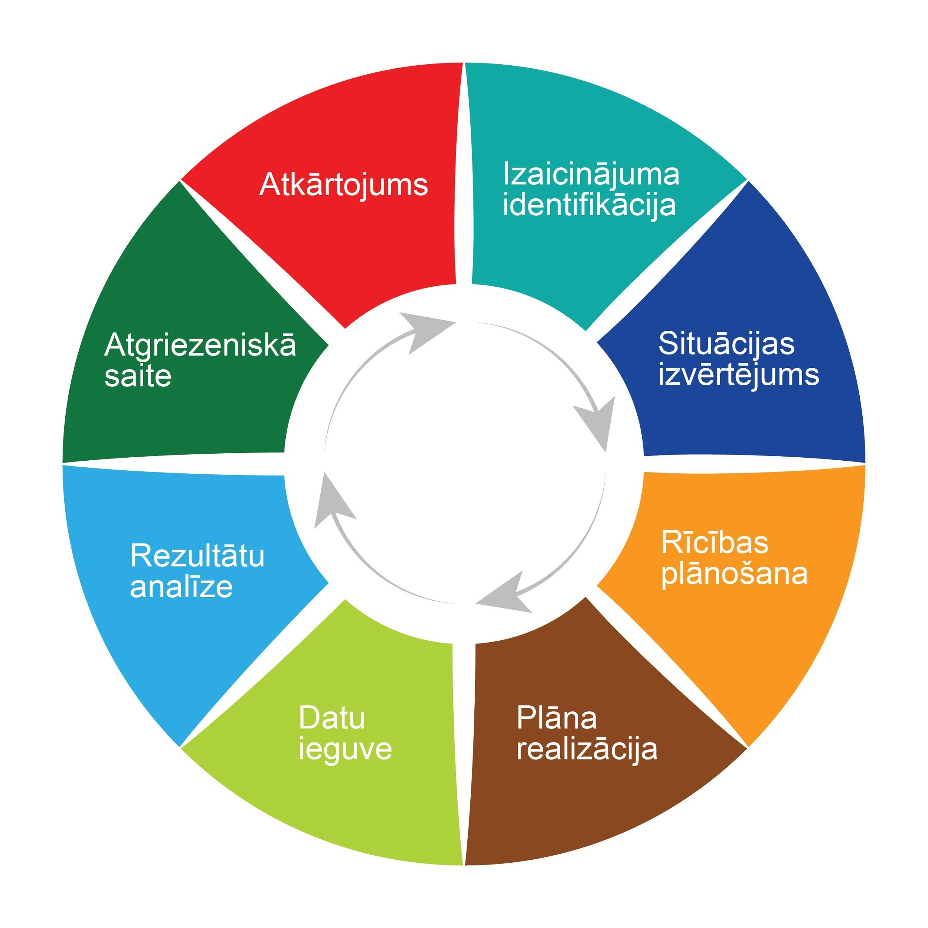

2. pielikums. Labas pārvaldības principu sinerģijas shēma
Principu shematisks attēlojums. Principi katrs par sevi ir nozīmīgs elements, tomēr būtiska ir to sasaiste. Tas nozīmē, ka, iztrūkstot labai pārvaldībai vienā no aspektiem, tas veido būtisku risku neievērot labu pārvaldību citos organizācijas darbības aspektos.
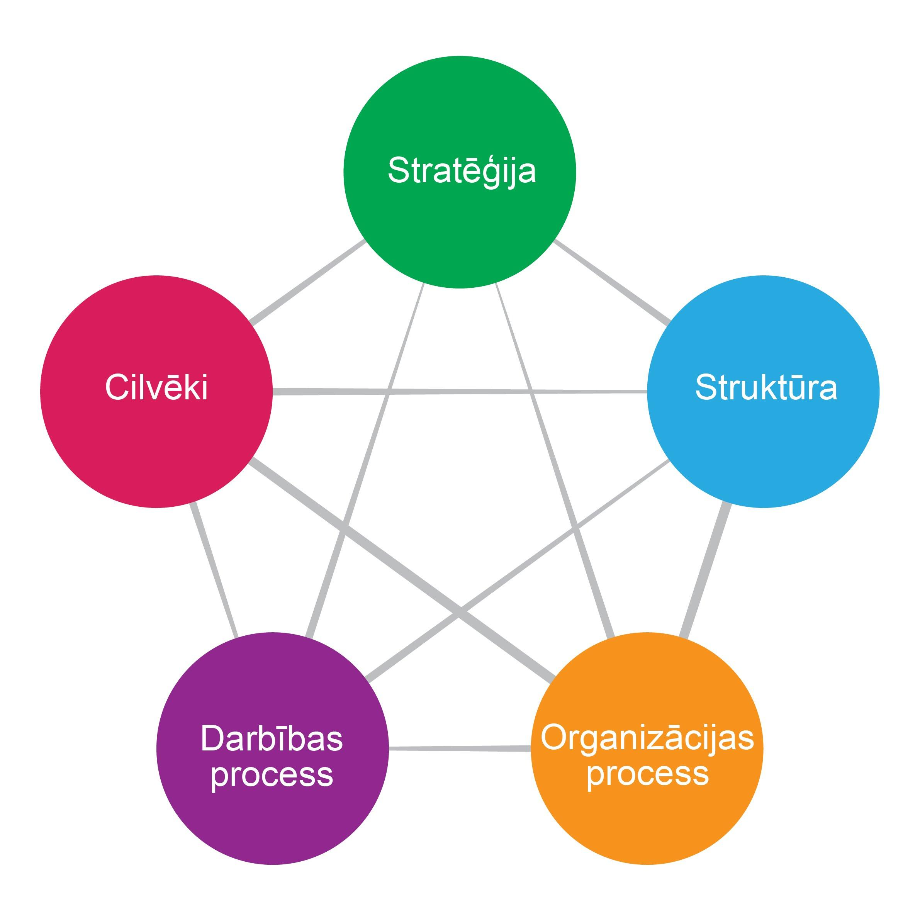

Rokasgrāmata NVO pārvalde. Maryliyna Wajata. Centrālās un Austrumeiropas darba grupa par bezpeļņas organizāciju pārvaldi. Tulkojums latviešu valodā. 2006. gads, Latvijas Pilsoniskā Alianse.

